可口可乐+ 会员小程序
广 告 主：可口可乐
所属行业：饮料快消
执行时间：2020.08.01-12.31
参选类别：移动营销类
营销背景
可口可乐集团旗下拥有多个产品线，每年各品牌在移动端都有亿级投入。2020年可口可乐+小程序完成初期搭建及运营尝试，旨在将其作为旗下多个品牌活动的承载地，逐步成为资源汇总、用户留存、流量复用的用户聚合平台。
营销目标
以消费者全链路洞察&敏捷响应为基准
通过面向消费者的Mini Program形式，建立可口可乐中国数字CRM体系，打造可口可乐+ 自有的品牌私域流量池。
1、整合沟通渠道：接入所有品牌营销计划，达成流量汇总意义，并实现消费者再触达；
2、消费者管理广场：完成对消费者的精细化价值判定及运营，实现千人千面定制内容；
3、全品牌协作阵地：资源协助，通过模块复用，降低开发周期及成本；
4、数据研究中心：即时了解消费者需求，快速响应并指导商业决策。
策略与创意
1、将可口可乐+小程序打造成为无限场景的云端体验平台，通过链接品牌活动、瓶身、OOH等多场景，大成拳与消费者的人群触及和沉淀。
2、通过识别消费者的进入渠道，以各品牌资产/活动为利益点，促进消费者再次访问。
3、通过裂变机制/社群模块部署，借力“分享”形成传播。
4、通过小程序与公众号的链接，在微信内构建生态体系，逐步完善私域流量运营，打破小程序即用即走的属性，使微信内的触点更多。。

执行过程/媒体表现
Phase 1：基建部署，流量运维
小程序基建及初步数据体系建成；以品牌活动引流沉淀用户，通过互动机制+内容为结合的奖励，实现流量运维
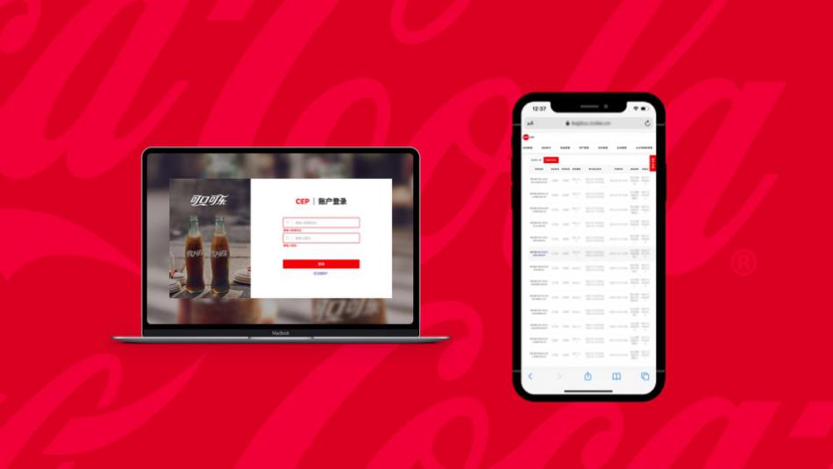
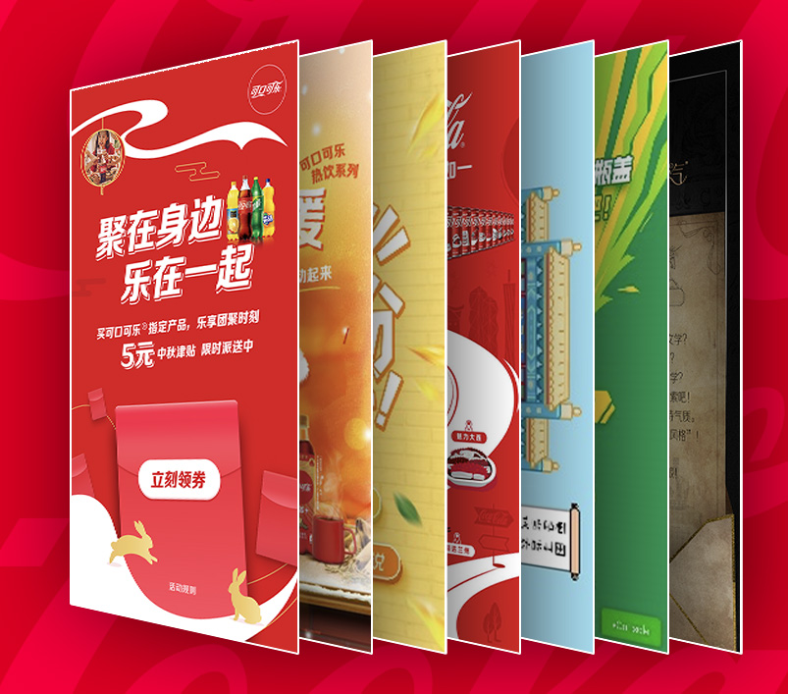
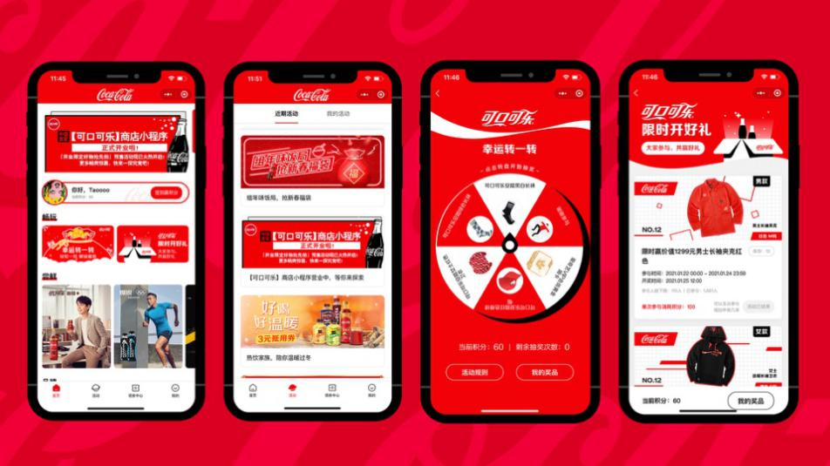
Phase 2：聚焦转化，促进变现
以可口可乐小程序汇聚流量，通过阶段活动激活用户，达成流量复用，并结合线下活动进行版本迭代，推出领券、店铺导流功能，进一步完善用户体验闭环。
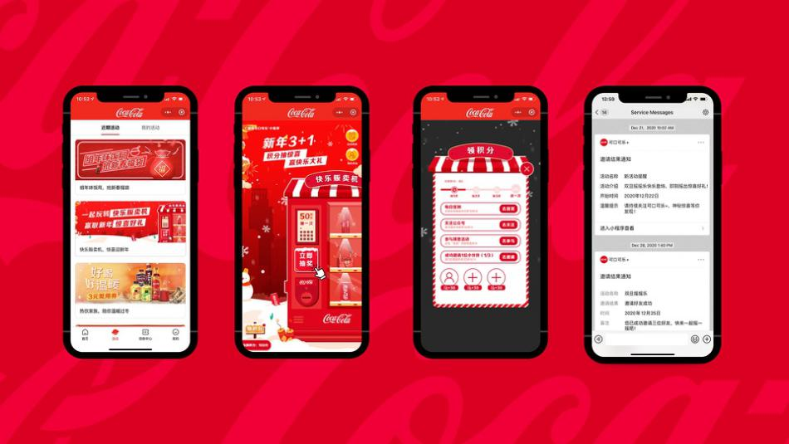
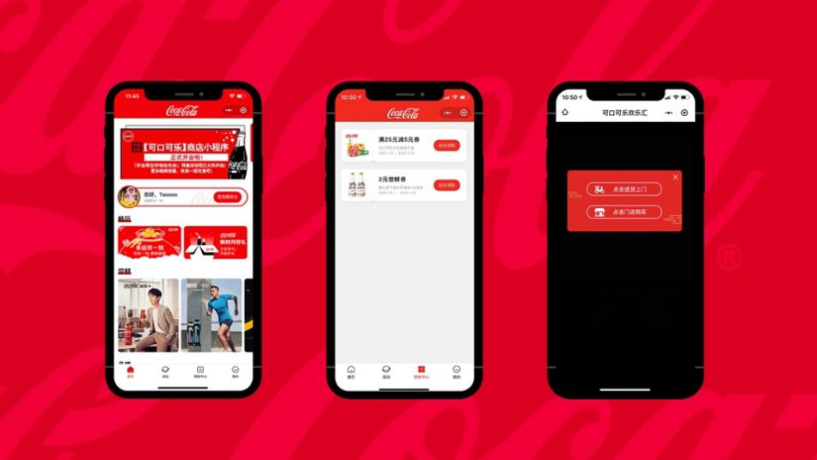
营销效果与市场反馈
截止至2020年底，可口可乐+小程序的累计用户数已达2000万+，月活跃用户300万余，通过积分等激励机制成功培养用户分享习惯，私域的裂变获客初见成效。
小程序上线以来，已完成全年20个品牌活动的对接上线，上线部署从平均一周优化为实时上线；后端管理中心平台（CEP）已集成20余通用模块，涵盖信息授权、积分增减、LBS、抽奖等活动常用功能，为平台开发节省百万元。

